Бекітемін:
Оқу ісі жөніндегі орынбасары: ____________________

Бөлім: | Тұрақты ток
Педагогтың аты-жөні:
Күні:
Сынып: 10 | Қатысушылар саны: | Қатыспағандар саны:
Сабақтың тақырыбы: | Ток көзінің ЭҚК мен ішкі кедергісі. Кернеу және потенциалдар айырмасы
Оқу бағдарламасына сәйкес оқыту мақсаттары: | 10.3.2.2 – Сыртқы тізбектегі ЭҚК пен кернеу түсуінің айырмашылығын түсіну
Сабақтың мақсаты: | - ЭҚК ұғымын және бөгде күштердің рөлін түсіндіреді  - ток көзінің ішкі кедергісін сипаттайды  - жұмыстық, бос жүріс, қысқа тұйықталу режимдеріндегі кернеу мен ЭҚК байланысын зерттейді  - U(I) графигінен ЭҚК мен ішкі кедергіні анықтап, талдайды
Құндылықтарға баулу: | «Адал азамат» бағдарламасы бойынша: Заң және тәртіп.  «Тәртіпке бағынған құл болмайды, тәртіпсіз ел болмайды» – Бауыржан Момышұлы.  Құндылық топтық жұмыстағы жауапкершілік пен өзара құрмет арқылы жүзеге асады.
Сабақтың барысы:
Сабақтың кезеңі/ уақыт | Педагогтің әрекеті | Оқушының әрекеті | Бағалау | Ресурстар
Сабақтың басы  6 минут  Ұйымдастыру, қызығушылықты ояту, мақсат қою | Ұйымдастыру кезеңі. Сәлемдесу, түгендеу, бағалау парағын тарату.  Білімді өзектендіру: «Миға шабуыл». «Ток көзінің ЭҚК мен ішкі кедергісі. Кернеу және потенциалдар айырмасы» тақырыбы бойынша жылдам сұрақтар қойылады: негізгі ұғымдар, формулалар, өлшем бірліктер.  Проблемалық сұрақ: Неліктен ескі батареяға жүктеме қосқанда кернеуі «түседі», ал вольтметр бос күйде 1,5 В көрсетеді?  Оқушылардың болжамдары тыңдалып, сабақтың тақырыбы мен мақсаты бірге анықталады. | Сұрақтарға жылдам жауап береді, бір-бірін толықтырады.  Болжам айтып, мақсатты анықтауға қатысады. | ҚБ: ауызша кері байланыс, «Бас бармақ». | Слайд  Бағалау парағы
Сабақтың ортасы  10 минут  Жаңа білім. Түсіндірмелі әңгіме + концептуалды карта | Мұғалім негізгі ұғымдарды слайд пен сызба арқылы түсіндіреді; оқушылар концептуалды карта құрады:  - ЭҚК ℰ = A_бөгде/q (В) – бөгде күштердің бірлік зарядты тасымалдаудағы жұмысы.  - Ток көзінің ішкі кедергісі r.  - Қысқыштардағы кернеу: U = ℰ − Ir.  - Бос жүріс (I = 0): U = ℰ; қысқа тұйықталу (R = 0): I = ℰ/r.  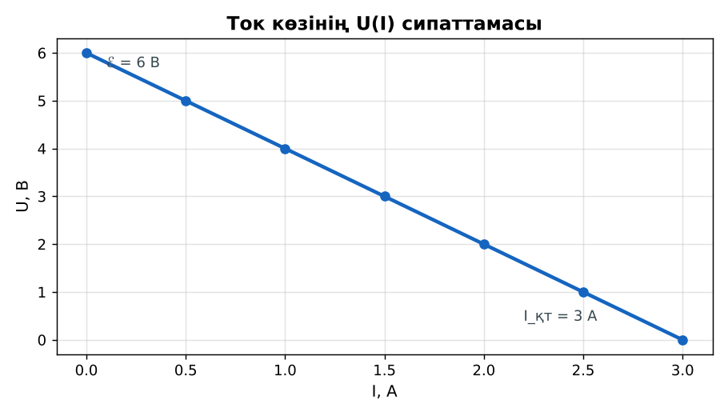  1-сурет. Ток көзінің вольт-амперлік сипаттамасы  PhET: https://phet.colorado.edu/en/simulations/circuit-construction-kit-dc | Тыңдап, концептуалды карта құрады. | Дескриптор:  - ЭҚК ұғымын және бөгде күштердің рөлін түсіндіреді;  - топта/жұпта белсенді жұмыс істейді.  2 балл | Физика 10-сынып оқулығы  Слайд
Сабақтың ортасы  12 минут  «Сен – мен» жұптық оқыту. Өзара оқыту | «Сен – мен». 1-оқушы үлгі есепті шығарып, әр қадамын дауыстап түсіндіреді, 2-оқушы тексереді; келесі есепте рөлдер ауысады.  Үлгі есеп / мысал. ЭҚК  1) ε = A_бөгде/q.  2) Батарея ε = 1,5 В: 1 Кл-ға 1,5 Дж.  Жауабы: 1,5 Дж.  ЕББҚ оқушыларына: суретті тірек-сызба және қадамдық нұсқаулық; ірі шрифтті (16–18) карточкалар, формулалар жадынамасы. | Кезекпен шығарып, бір-біріне түсіндіреді. | Дескриптор: шешім қадамдарын түсіндіреді.  2 балл | Жұмыс дәптері
Сабақтың ортасы  1 минут  Сергіту сәті | «Физикалық – физикалық емес». Мұғалім құбылыс атайды: физикалық болса – оқушылар тұрады, болмаса – отырады. | Қимылмен орындайды. | Бағаланбайды: белсенділік пен көңіл-күй бақыланады | Тақтадағы нұсқаулық  Музыка (қалауынша)
Сабақтың ортасы  10 минут  Деңгейлік тапсырмалар (жеке жұмыс) | Оқушы деңгейін өзі таңдайды; А деңгейін орындаған оқушы В деңгейіне өтеді (тапсырмалар Қосымша 1-де).  А деңгейі (білу, қолдану):  ℰ = 12 В, r = 0,5 Ом, I = 4 А. Қысқыштардағы кернеу?  В деңгейі (талдау):  Батарея бос жүрісте 4,5 В, 2 А токта 4 В береді. r және қысқа тұйықталу тогы?  ЕББҚ оқушыларына: аудио/бейне нұсқау, нұсқауды тақтаға жазып қою; белсенді рөл беру (уақыт сақшысы, материал таратушы). | Деңгейін таңдап, жеке орындайды.  Жауап кілтімен өзін-өзі тексереді. | Дескриптор:  А: ток көзінің ішкі кедергісін сипаттайды – 2 балл  В: жұмыстық, бос жүріс, қысқа тұйықталу режимдеріндегі кернеу мен ЭҚК байланысын зерттейді – 3 балл | Деңгейлік карточкалар  Жауап кілті
Сабақтың соңы  6 минут  Бекіту, рефлексия, үй тапсырмасы | Бекіту: Quizizz викторинасы (мұғалім алдын ала дайындайды). Сұрақтар:  - U = ℰ − ? (Ir)  - Бос жүрісте U? (ℰ)  - I_қт = ? (ℰ/r)  Quizizz: https://quizizz.com/  Рефлексия «3 – 2 – 1»: 3 жаңа ұғым, 2 қызықты дерек, 1 сұрақ.  Үй тапсырмасы (таңдау бойынша):  - А: §39; 3 есеп.  - В: Жаңа және ескі батареяның кернеуін жүктемемен салыстыру. | Викторинаға жауап береді.  Балын қосып, өзін-өзі бағалайды.  Рефлексия жасайды. | Дескриптор: викторина сұрақтарының 80%-ына дұрыс жауап береді – 1 балл  Шкала: 90–100% «өте жақсы», 70–89% «жақсы», 50–69% «қанағаттанарлық» | Quizizz (QR)  Kundelik.kz
Мұғалімге ескерту: оқушылар жиі жіберетін қателер
- ЭҚК – күш. → Энергетикалық сипаттама (В).
Өмірмен байланыс
Аккумулятор «отырғанда» ішкі кедергісі өседі, кернеуі төмендейді.
Тапсырмалардың жауап кілті
Тапсырма | Жауабы
А | U = 10 В.
В | r = 0,25 Ом; I_қт = 18 А.
Қосымша 1 | Екі жүктемемен.
Қосымша 2 | ≈ 3,7 В.
Үлгі есеп | 1,5 Дж.

Қосымша 1. Оқушыға арналған тапсырмалар парағы (басып шығаруға)
Аты-жөні: …………………………………… Сынып: ………… Күні: ……………

А деңгейі
ℰ = 12 В, r = 0,5 Ом, I = 4 А. Қысқыштардағы кернеу?
____________________________________________________________________________________________
____________________________________________________________________________________________

В деңгейі
Батарея бос жүрісте 4,5 В, 2 А токта 4 В береді. r және қысқа тұйықталу тогы?
____________________________________________________________________________________________
____________________________________________________________________________________________
____________________________________________________________________________________________

Қосымша тапсырмалар
1) Ішкі кедергіні қалай анықтаймыз?
____________________________________________________________________________________________
2) Литий элементінің ε?
____________________________________________________________________________________________
Қосымша 3. Тірек-конспект (бос орындарды сабақ барысында толтыр)
Тақырып: Ток көзінің ЭҚК мен ішкі кедергісі. Кернеу және потенциалдар айырмасы

• ЭҚК ℰ = A_бөгде/q (В) – бөгде күштердің бірлік зарядты тасымалдаудағы жұмысы.
• Ток көзінің ішкі кедергісі r.
• Қысқыштардағы кернеу: U = ℰ − Ir.
• Бос жүріс (I = 0): U = ℰ; қысқа тұйықталу (R = 0): I = ℰ/r.

Есімде қалған формула / ереже: ____________________________________________________________
____________________________________________________________________________________________
Қосымша 2. Бағалау парағы (әр оқушыға)
Кезең | Дескриптор | Балл | Менің балым
Жаңа білім. Түсіндірмелі әңгіме + концептуалды карта | Дескриптор: - ЭҚК ұғымын және бөгде күштердің рөлін түсіндіреді; - топта/жұпта белсенді жұмыс істейді. | 2
«Сен – мен» жұптық оқыту. Өзара оқыту | Дескриптор: шешім қадамдарын түсіндіреді. | 2
Деңгейлік тапсырмалар (жеке жұмыс) | Дескриптор: А: ток көзінің ішкі кедергісін сипаттайды – 2 балл В: жұмыстық, бос жүріс, қысқа тұйықталу режимдеріндегі кернеу мен ЭҚК байланысын зерттейді – 3 ба | 5
Бекіту, рефлексия, үй тапсырмасы | Дескриптор: викторина сұрақтарының 80%-ына дұрыс жауап береді – 1 балл Шкала: 90–100% «өте жақсы», 70–89% «жақсы», 50–69% «қанағаттанарлық» | 1
Барлығы | 8–10 «өте жақсы», 6–7 «жақсы», 4–5 «қанағаттанарлық» | 10

Қосымша 4. Көрнекілік (интерактивті тақтаға немесе басып шығаруға)
1-сурет. Ток көзінің вольт-амперлік сипаттамасы

Суретпен жұмыс (сұрақтар): 1) Суретте қандай құбылыс/құрылғы бейнеленген? 2) Қандай физикалық шамалар көрсетілген және олар қалай байланысқан? 3) Суретке сүйеніп, өмірден бір мысал келтір.
Сандық ресурстар (QR-кодтар)
PhET – симуляция  https://phet.colorado.edu/en/simulations/circuit-construction-kit-dc   | Quizizz – викторина  https://quizizz.com/   | Bilimland – видеосабақ  https://bilimland.kz/   | OPIQ – цифрлық оқулық  https://www.opiq.kz/  

